|  |  |  |  |  |  |  |  |  |  |
| --- | --- | --- | --- | --- | --- | --- | --- | --- | --- |
| **臺南市立柳營國中109學年度上學期抽離式技藝教育課程總體計畫**  學校編號-班次： | | | | | | | | | |
| 壹、基本資料： | | | | | | | | | |
| ◎班次：第1班(請務必與線上填報一致) | | | | | | | | | |
| 一、班別：(右列擇一) | | | □自辦式**；**■合作式；□特殊自辦式；□特殊合作式 | | 七、合作學校(自辦式及特殊自辦式免填) | | 育德工業家事職業學校 | | |
| 二、職群 | | | 餐旅職群 | | 八、每週授課節數及總節數 | | 每週3節，共51節 | | |
| 三、主題 | | | 職群概論/廚藝製作 /餐飲服務技術/飲料調製實務 | | 九、授課週數 | | 17週 | | |
| 四、學生數 | | | 24人 | | **十、**教室/工場名稱 | | 中餐教室二/飲調教室/餐服教室 | | |
| 五、授課師資(請確實填入實際授課教師姓名) | | | ☑**在職教師：**蔡佩君老師(育德工家)/該校聘書字號: 108育德人聘字第031號。  ※如授課教師為在職教師請填入教師姓名、所屬學校名稱及該校聘書字號；如授課教師為業師，請填入教師姓名、職業證照字號或現職單位全銜(需符合該職群或單元內容)。 | | 十一、**上課時段** | | 星期二下午第5-7節 | | |
| 十二、特殊情形 | | 1. 學生數低於15人原因：   □「特殊自辦式」或「特殊合作式」；□偏遠學校；□其他： 。   1. 上下學期職群相同原因：   □「特殊自辦式」或「特殊合作式」。   1. 其他： 。 | | |
| 六、國中隨班(隊)輔導教師姓名及身分 | | | 姓名：劉健宏  身分：**□**主任；**□**組長；■正式教師；**□**代理教師；**□**代課鐘點教師；**□**其他：。 | | **十三、合作學校隨班輔導教師** | | 姓名：鄭志平  (請勿與授課師資相同) | | |
| 貳、課程規劃，■已確認本學期課程教學內容皆以教育部公布之國民中學技藝教育課程大綱設計規劃。 | | | | | | | | | |
| **週次** | **日期** | **主題名稱** | | **單元名稱** | | **實作名稱** | | **使用設備及數量(如有向教育局申請技藝設備者，請務必列入)** | **備註** |
| 1 | 9/8 | **職群概論** | | 1.餐旅職群概論  2.職業安全與道德 | | **1.餐旅的類別與特性**  **2.餐旅從業人員的工作內容與應有素養**  **3.瞭解餐旅業未來的願景**  **4.安全的工作態度與敬業合作之職業道德** | | 筆、紙本、白板  口布  鋼盆  切麵刀  桿麵棍  刀具  砧板  量匙  量杯  炒菜鍋  鍋鏟  攪拌鋼  烤箱  磅秤  橡皮刮刀  烤盤  篩網  湯匙  盤子  筷架  味碟  骨盤  桌巾  杯子  搖酒器  杯子 | 始業式 |
| 2 | 9/15 | 餐飲旅服務技術1 | | 口布的折疊 | | **口布摺疊演練** | |  |
| 3 | 9/22 | 廚藝製作1 | | 中餐廚房器具的認識與安全使用方法 | | 基礎刀工練習(紅蘿蔔) | |  |
| 4 | 9/29 | 廚藝製作2 | | 中餐廚房器具的認識與安全使用方法 | | 基礎刀工練習(紅蘿蔔)  (第1次校內技藝競賽) | |  |
| 5 | 10/6 | 廚藝製作3 | | **中餐基本烹調法**  **實習** | | **什錦蛋炒飯** | |  |
| 6 | 10/13 | 廚藝製作4 | | **中餐基本烹調法**  **實習** | | 什錦炒麵 | | 第一次段考 |
| 7 | 10/20 | 廚藝製作5 | | **中餐基本烹調法實習** | | **燒-**  **紅燒魚** | |  |
| 8 | 10/27 | 廚藝製作6 | | **臺灣小吃實習** | | **水餃** | |  |
| 9 | 11/3 | 廚藝製作7 | | **臺灣**小吃實習 | | 蔥油餅 | |  |
| 10 | 11/10 | 廚藝製作8 | | **西餐食材的認識與烹調法介紹** | | **法國吐司** | |  |
| 11 | 11/17 | **餐飲服務技術2** | | **餐桌佈置與擺設** | | **中餐擺設** | |  |
| 12 | 11/24 | 廚藝製作9 | | **西餐烹飪實務** | | **奶油蛤蠣**  **義大利麵** | |  |
| 13 | 12/3 |  | |  | |  | | 第二次段考 |
| 14 | 12/8 | **飲料調製實務1** | | **茶的分類及沖泡** | | **珍珠鮮奶茶** | | 校慶運動會 |
| 15 | 12/15 | **飲料調製實務2** | | **調味茶及花果茶的調製及變化** | | **蝶豆花蘇打** | |  |
| 16 | 12/22 | **飲料調製實務3** | | **冰砂飲品調製及變化** | | **鳳梨冰沙、鳳梨船實**  **作** | |  |
| 17 | 12/29 | 廚藝製作10 | | 烘焙實務 | | 披薩 | |  |
| 18 | 1/5 | 廚藝製作11 | | 烘焙實務 | | 擠花小西餅 | |  |
| 上學期請務必排滿17週。 | | | | | | | | | |

|  |  |  |  |  |  |  |  |  |  |
| --- | --- | --- | --- | --- | --- | --- | --- | --- | --- |
| **臺南市立柳營國中109學年度下學期抽離式技藝教育課程總體計畫** | | | | | | | | | |
| 一、班別：(右列擇一) | | | □自辦式**；**■合作式；□特殊自辦式；□特殊合作式 | | 七、合作學校(自辦式及特殊自辦式免填) | | 育德工業家事職業學校 | | |
| 二、職群 | | | 動力機械職群 | | 八、每週授課節數及總節數 | | 每週3節，共45節 | | |
| 三、主題 | | | 職群概論/機車基礎實習/引擎基礎實習/汽車美容 | | 九、授課週數 | | 15週 | | |
| 四、學生數 | | | 24人 | | **十、**教室/工場名稱 | | 汽車工場/航空館 | | |
| 五、授課師資(請確實填入實際授課教師姓名) | | | ☑**在職教師：**李政哲老師(育德工家)/該校聘書字號: 108育德人聘字第012號。  ☑**在職教師：**吳木柱老師(育德工家)/該校聘書字號: 108育德人聘字第032號。  ※如授課教師為在職教師請填入教師姓名、所屬學校名稱及該校聘書字號；如授課教師為業師，請填入教師姓名、職業證照字號或現職單位全銜(需符合該職群或單元內容)。 | | 十一、**上課時段** | | 星期二下午第5-7節 | | |
| 十二、特殊情形 | | 1. 學生數低於15人原因：   □「特殊自辦式」或「特殊合作式」；□偏遠學校；□其他： 。   1. 上下學期職群相同原因：   □「特殊自辦式」或「特殊合作式」。   1. 其他： 。 | | |
| 六、國中隨班(隊)輔導教師姓名及身分 | | | 姓名：劉健宏  身分：**□**主任；**□**組長；■正式教師；**□**代理教師；**□**代課鐘點教師；**□**其他：。 | | 十三、合作學校隨班輔導教師 | | 姓名：鄭志平  (請勿與授課師資相同) | | |
| 貳、課程規劃，■已確認本學期課程教學內容皆以教育部公布之國民中學技藝教育課程大綱設計規劃。 | | | | | | | | | |
| **週次** | **日期** | **主題名稱** | | **單元名稱** | | **實作名稱** | | **使用設備及數量(如有向教育局申請技藝設備者，請務必列入)** | **備註** |
| 1 | 2/23 | 職群概論 | | 1.動力機械職群概論  2.職業安全與道德 | | 1.能量的來源及內、外燃機種類。  2.安全的工作態度及敬業合作之職業道德。 | | PPT、板書  機件螺桿保險台  鋼繩操作台  裕隆303引擎  工具車  裕隆303引擎  迪爵機車引擎  實習車輛  汽車美容材料 | 始業式 |
| 2 | 3/2 | 機車基礎實習 | | 機車定期保養 | | 學習更換機車引擎機油、齒輪油 | |  |
| 3 | 3/9 | 機車基礎實習 | | 機車定期保養 | | 學習更換機車煞車來令片 | |  |
| 4 | 3/16 | 機車基礎實習 | | 機車定期保養 | | 學習更換機車V型皮帶 | |  |
| 5 | 3/23 | 引擎基礎實習 | | 主要附屬零件拆裝 | | 介紹引擎附零件功用、拆裝啟動馬達、發電機 | |  |
| 6 | 3/30 | 引擎基礎實習 | | 引擎**主**件拆裝 | | 拆裝引擎汽缸蓋、活塞、汽門 | | 第一次段考 |
| 7 | 4/6 | 引擎基礎實習 | | 基本手工具及設備之使用 | | **1.各式手工具及量具的使用方法及安全注意事項。**  **2.工廠設備的操作方法及安全注意事項。**  **3.螺桿保險功能、要領及實作。** | |  |
| 8 | 4/13 | 引擎基礎實習 | | 基本手工具及設備之使用 | | 1.各式手工具及量具的使用方法及安全注意事項。  2.工廠設備的操作方法及安全注意事項。  3.鋼繩種類、功能及保險實作 | |  |
| 9 | 4/20 | 引擎基礎實習 | | 引擎基本檢查、清潔 | | 1.檢查及更換機油  2.檢查及補充水箱冷卻液  3.檢查及清潔冷卻水箱  4.手擲機教學及實作 | |  |
| 10 | 4/27 | 引擎基礎實習 | | 引擎基本檢查、清潔 | | 1.檢查及清潔空氣濾清器  2.檢查及補充電瓶液  3.手擲機教學及實作 | |  |
| 11 | 5/4 | 引擎基礎實習 | | 引擎調整 | | 學習汽門間隙調整之工具使用及技能 | |  |
| 12 | 5/11 | 引擎基礎實習 | | 引擎調整 | | 汽門間隙調整 | | 第二次段考 |
| 13 | 5/18 | 汽車美容 | | 汽車美容手工具及設備介紹 | | 認識汽車美容材料、工具、設備 | |  |
| 14 | 5/25 | 汽車美容 | | 車身外部清潔維護 | | 車身外部清潔維護 | |  |
| 15 | 6/1 | 汽車美容 | | 車身漆面打蠟技巧 | | 手工打蠟、機器打蠟 | |  |
| 16 |  |  | |  | |  | |  |
| □下學期未滿15週或超過17週之原因： | | | | | | | | | |

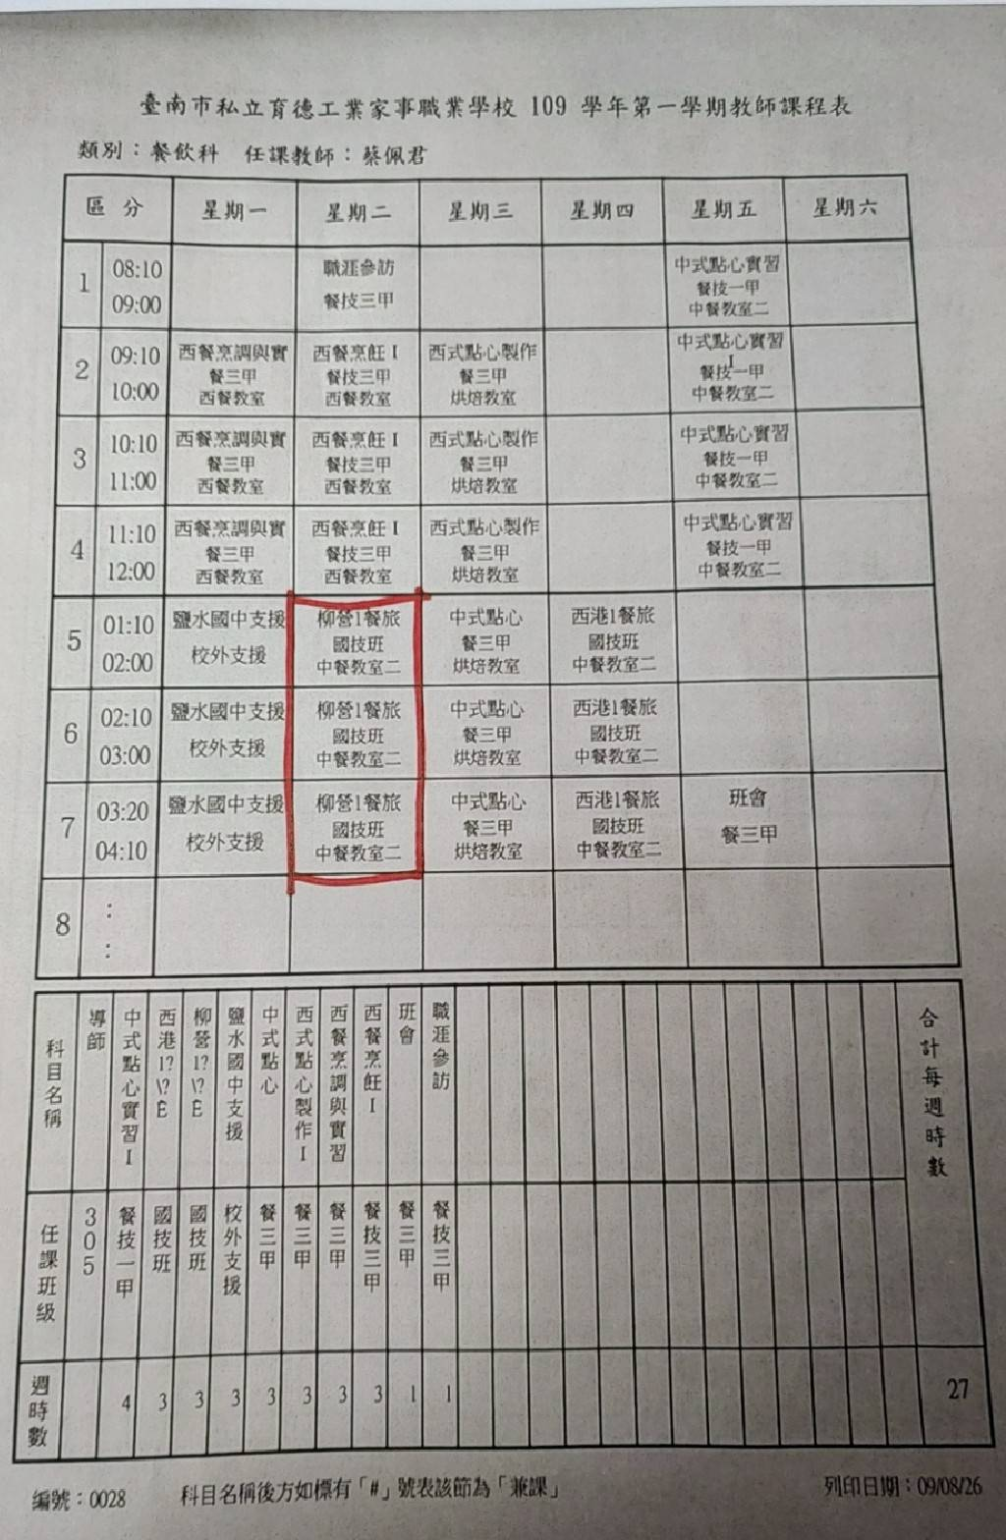

|  |  |  |  |  |
| --- | --- | --- | --- | --- |
| **臺南市立柳營國中109學年度上學期抽離式技藝教育課程教學進度表** | | | | |
| **週次** | **日期** | **主題名稱** | **單元名稱** | **備註** |
| 1 | 9/8 | **職群概論** | 1.餐旅職群概論  2.職業安全與道德 | 始業式 |
| 2 | 9/15 | 餐飲旅服務技術1 | 口布的折疊 |  |
| 3 | 9/22 | 廚藝製作1 | 中餐廚房器具的認識與安全使用方法 |  |
| 4 | 9/29 | 廚藝製作2 | 中餐廚房器具的認識與安全使用方法 |  |
| 5 | 10/6 | 廚藝製作3 | **中餐基本烹調法**  **實習** |  |
| 6 | 10/13 | 廚藝製作4 | **中餐基本烹調法**  **實習** | 第一次段考 |
| 7 | 10/20 | 廚藝製作5 | **中餐基本烹調法實習** |  |
| 8 | 10/27 | 廚藝製作6 | **臺灣小吃實習** |  |
| 9 | 11/3 | 廚藝製作7 | **臺灣**小吃實習 |  |
| 10 | 11/10 | 廚藝製作8 | **西餐食材的認識與烹調法介紹** |  |
| 11 | 11/17 | **餐飲服務技術2** | **餐桌佈置與擺設** |  |
| 12 | 11/24 | 廚藝製作9 | **西餐烹飪實務** |  |
| 13 | 12/3 |  |  | 第二次段考 |
| 14 | 12/8 | **飲料調製實務1** | **茶的分類及沖泡** | 校慶運動會 |
| 15 | 12/15 | **飲料調製實務2** | **調味茶及花果茶的調製及變化** |  |
| 16 | 12/22 | **飲料調製實務3** | **冰砂飲品調製及變化** |  |
| 17 | 12/29 | 廚藝製作10 | 烘焙實務 |  |
| 18 | 1/5 | 廚藝製作11 | 烘焙實務 |  |

|  |  |  |  |  |
| --- | --- | --- | --- | --- |
| **臺南市立柳營國中109學年度下學期抽離式技藝教育課程教學進度表** | | | | |
| **週次** | **日期** | **主題名稱** | **單元名稱** | **備註** |
| 1 | 2/23 | 職群概論 | 1.動力機械職群概論  2.職業安全與道德 | 始業式 |
| 2 | 3/2 | 機車基礎實習 | 機車定期保養 |  |
| 3 | 3/9 | 機車基礎實習 | 機車定期保養 |  |
| 4 | 3/16 | 機車基礎實習 | 機車定期保養 |  |
| 5 | 3/23 | 引擎基礎實習 | 主要附屬零件拆裝 |  |
| 6 | 3/30 | 引擎基礎實習 | 引擎**主**件拆裝 | 第一次段考 |
| 7 | 4/6 | 引擎基礎實習 | 基本手工具及設備之使用 |  |
| 8 | 4/13 | 引擎基礎實習 | 基本手工具及設備之使用 |  |
| 9 | 4/20 | 引擎基礎實習 | 引擎基本檢查、清潔 |  |
| 10 | 4/27 | 引擎基礎實習 | 引擎基本檢查、清潔 |  |
| 11 | 5/4 | 引擎基礎實習 | 引擎調整 |  |
| 12 | 5/11 | 引擎基礎實習 | 引擎調整 | 第二次段考 |
| 13 | 5/18 | 汽車美容 | 汽車美容手工具及設備介紹 |  |
| 14 | 5/25 | 汽車美容 | 車身外部清潔維護 |  |
| 15 | 6/1 | 汽車美容 | 車身漆面打蠟技巧 |  |
| 16 |  |  |  |  |